平成３０年１２月吉日
関係各位
岸和田市立城東小学校
校長 谷 早苗

平成３０年度 大阪府道徳教育推進事業実践推進校指定
城東小学校 研究発表会（二次案内）
後援 大阪府公立小学校教育研究会
師走の候、皆様方にはますますご健勝のこととお慶び申し上げます。
本校は、数年前に“大きな荒れ”を経験し、その対処として、生徒指導と道徳教育の両輪で取り組みを進めてきました。特に道徳が教科化されるのをうけ、一昨年度より、道徳の授業改善に重点を置き、今年度は、大阪府道徳教育推進事業実践推進校指定も受け、京都産業大学の柴原弘志教授や前桑名市立星見ヶ丘小学校長の山田芳昭先生のご指導を受けながら研究を重ねてきました。今回、その一端を公開・報告させていただきたいと思います。
つきましては、ご多用の折とは存じますが、ご参加いただければ幸いです。

記

１、研究主題 教えあい、学びあえる児童の育成をめざして

～道徳教育を通して、互いに認め合える心情を養う（６年次）～

２、日 時 平成３１年２月６日（水） （受付：１３時45分～） １４時００分 ～ １６時５０分

３、会 場 〒596-0808 岸和田市三田町１４６ 岸和田市立城東小学校 TEL ０７２－４４４－５５１６

受付 | 公開授業 | 移動 | 全体会  研究報告 ・ 講演会
４、時 程

13:45 14:00 14:45 15:00 16:50

５、「特別の教科 道徳」公開授業（１４：００～１４：４５）【各教室】
学年・組 | 授業者 | 教材名 | 内容項目
１年１組 | 森 千栄子 | はしのうえのおおかみ | B 親切、思いやり
２年１組 | 廣瀬 大祐 | くりのみ | B 親切、思いやり
３年１組 | 北村 行宏 | 心をしずめて | B 相互理解、寛容
４年１組 | 三好 真規子 | 新次のしょうぎ | A 正直、誠実
５年１組 | 加藤 彰大 | うばわれた自由 | A 善悪の判断、自律、自由と責任
６年１組 | 杉原 亮太 | ブランコ乗りとピエロ | B 相互理解、寛容
出典：小学道徳「生きる力」 日本文教出版

６、全体会 （１５：００～１６：５０）【体育館】
・挨拶
演 題 【『特別の教科 道徳』における学習指導と評価】
講 師 京都産業大学 柴原 弘志 教授
（元文部科学省教科調査官、日本道徳教育学会理事、日本道徳教育方法学会理事）

・研究報告
・講演会

７、参加について
※ 参加を希望される方は、参加申込用紙に必要事項をご記入の上、FAXにて、お申し込みください。
- 【申込期限】平成31年1月1６日（水） （会場準備の都合上、できるだけ申込期限内でお願いします。）
- 参加・資料費は、無料です。
- 参加される方は、名札のご準備をお願いします。
- 駐車場（本校運動場）に限りがありますので、できるだけ乗り合わせてお越しください。

８、アクセス
【車でのアクセス】
府道40号（山直磯上線）【城東小学校西】交差点を曲がり、
1つ目の信号を右折し、正門から運動場に入ってください。
（府道からは入れません）
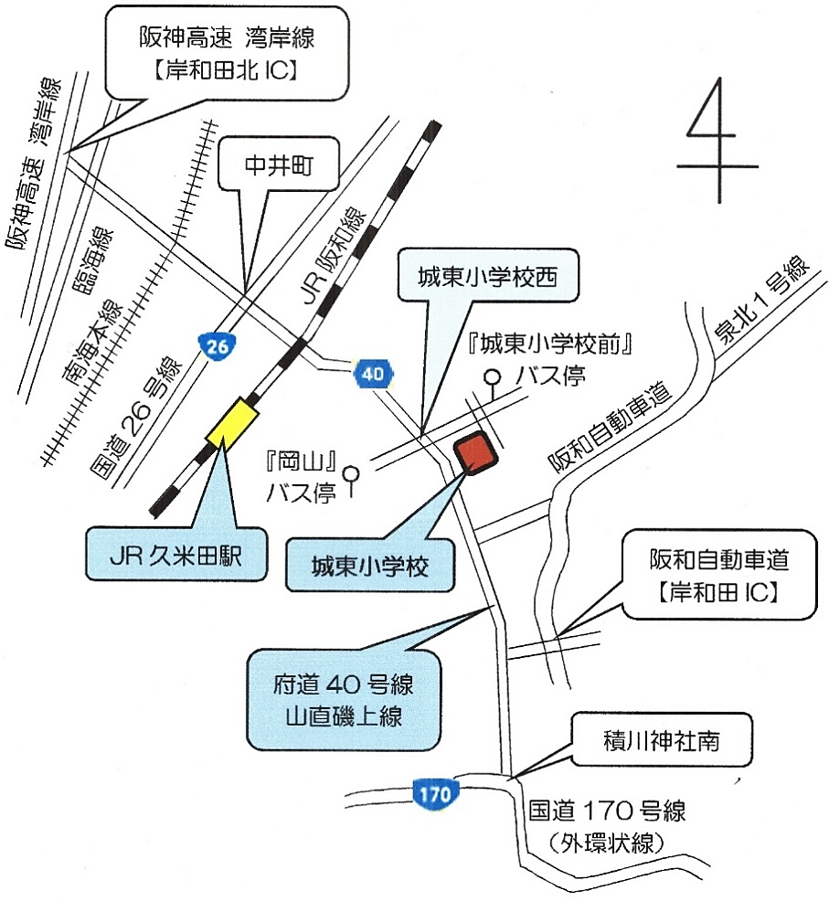

【電車・バスでのアクセス】
JR阪和線【久米田駅】下車、徒歩2700ｍ
南海ウイングバス南部 『久米田駅』バス停より
東ケ丘線(和泉中央駅行)『城東小学校前』バス停下車、徒歩120ｍ
牛滝線(牛滝山行)または（白原車庫行）『岡山』バス停下車、徒歩1000ｍ

【問い合わせ】
岸和田市立城東小学校 教頭 上田 哲也
TEL：072-444-5516
メールアドレス e122ｇ@jyoutou-e.kishiwada.ed.jp

９、その他
- 本校は、学校・家庭・地域が一体となる道徳教育を推進しています。
- 公開授業は、教育関係者だけではなく、保護者・地域の方も参加いたします。

【 FAX送信票 】 この用紙のままFAXにて送信してください。
（申込先） 岸和田市立城東小学校 教頭 上田 哲也 宛て
FAX ０７２－４４４－５３７３

平成３０年度 城東小学校 研究発表会 参加申込書
学校・所属名（ ）

電話：（ ）― －
（緊急でご連絡したいときのみ、使用します。）

職 名 | 氏 名 | 参 加 方 法
 |  | 自家用車 ・ 電車／バス ・ 自転車／バイク ・ 徒歩
 |  | 自家用車 ・ 電車／バス ・ 自転車／バイク ・ 徒歩
 |  | 自家用車 ・ 電車／バス ・ 自転車／バイク ・ 徒歩
 |  | 自家用車 ・ 電車／バス ・ 自転車／バイク ・ 徒歩
 |  | 自家用車 ・ 電車／バス ・ 自転車／バイク ・ 徒歩
※ 本校までの参加方法を記入してください。

